Valle de Aburrá trabaja en acciones por el aire
La Junta Metropolitana aprobó un plan para proteger la salud mejorando las condiciones atmosféricas.
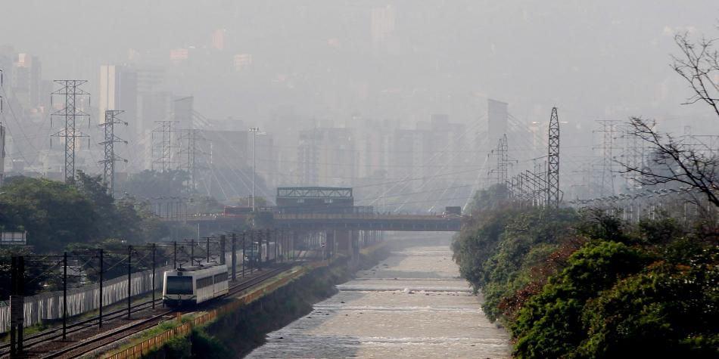
El Smog fotoquímico se presenta en horas de la mañana en el valle de Aburrá y se disipa a mediodía. Foto: Jaiver Nieto / EL TIEMPO

Medellín y sus municipios aledaños están a la expectativa de recibir otra contingencia por la calidad del aire en el 2018, según explicó el Área Metropolitana del Valle de Aburrá (Amva), autoridad ambiental.
Sin embargo, para prevenir y evitar que los niveles de contaminantes en la atmósfera alcancen de nuevo rangos peligrosos para la salud, la Junta Metropolitana aprobó este mes el Plan Integral de Gestión de la Calidad del Aire (Pigeca).
El objetivo será el de salvaguardar la salud pública mediante una mejora significativa en la calidad del aire con miras hacia el año 2030. Es decir, reducir más del 49 por ciento de las emisiones de PM 2.5 en los próximos 13 años. En 2015 se calculó un total de 1.824 toneladas de material particulado en la atmósfera, mientras que este año, según cifras del Amva, se espera un reporte mayor a 2.200, indicando una tendencia al alza.
Entregaremos a la Junta Metropolitana un menú de opciones para que sean ellos los que escojan la forma en cómo vamos a afrontar este episodio desde antes
De la misma forma, la entidad también realizó ajustes en el Plan Operacional para Enfrentar Episodios Críticos de Contaminación Atmosférica (Poeca), y según su director, Eugenio Prieto Soto, el valle de Aburrá se encuentra ahora preparado para atender desde su fase de prevención una posible contingencia ambiental en marzo y abril por el aumento súbito en los niveles de material particulado PM 2.5.
De acuerdo con el Sistema de Alerta Temprana del valle de Aburrá (Siata), marzo y abril son los puntos del año donde, por el cambio de temporada seca a húmeda, la ciudad está más predispuesta a afrontar incrementos repentinos en sus concentraciones de PM 2.5. Es por esto que el Amva estimó que sea desde febrero, cuando los rangos de contaminantes se encuentran en niveles aceptables, que se empiecen a implementar medidas de prevención de cara a estos dos meses.
“Para eso tenemos que limpiar el aire y lo vamos a hacer definiendo zonas urbanas de aire protegido, en donde ciertos tipos de vehículos no podrán entrar debido a sus emisiones; medidas de pico y placa y otras normas que se integran en el Poeca. Entregaremos a la Junta Metropolitana un menú de opciones para que sean ellos los que escojan la forma en cómo vamos a afrontar este episodio desde antes”, expuso Prieto.

No obstante, si bien el valle de Aburrá es una de las zonas más contaminadas del país, también es donde mejor se trabaja para revertir los efectos propios de la contaminación, que en esta área metropolitana se pueden resumir en dos factores predominantes: el acelerado crecimiento demográfico, que implica más construcción, más vehículos y más industria; y la ubicación geográfica del valle en el que se propicia la estabilidad atmosférica que estanca los contaminantes entre las montañas.
Este año, luego de la contingencia de marzo pasado, fueron instaladas 12 estaciones automáticas nuevas para ampliar la cobertura en la medición del aire. Con esto se consolidó una red de control de 18 puntos de medición de representación poblacional, de donde se toman las decisiones según el Poeca, y dos artefactos más de tráfico que sirven para monitorear lugares donde el tránsito automotor es elevado.Esto reafirma al Siata como la red de monitoreo de la calidad del aire más avanzada del país con 20 de las 40 estaciones automáticas que existen en Colombia para este fin.
Contamos con el mejor sistema para monitorear la calidad del aire y poder tomar las medidas más adecuadas.
Las cifras arrojadas por los equipos del Siata en 2017, en promedio, mostraron que 11 estaciones registraron niveles entre 10 (cifra recomendada por la OMS) y 20 microgramos por metro cúbico; 5 se mantuvieron entre 22 y 25 (nivel permitido por la Resolución 2254 del 01 de noviembre 2017 del Ministerio de Ambiente sobre la calidad del aire para un año), y 4 estuvieron entre 27 y 42, donde 2 de ellas corresponden a estaciones de tráfico vehicular.
Con estos datos arrojados se busca que la implementación de las estrategias del Pigeca sean eficientes ante los meses críticos. Las autoridades ambientales del valle de Aburrá confían en que las medidas que tomarán ayudarán a minimizar los efectos de la contaminación a corto y largo plazo.

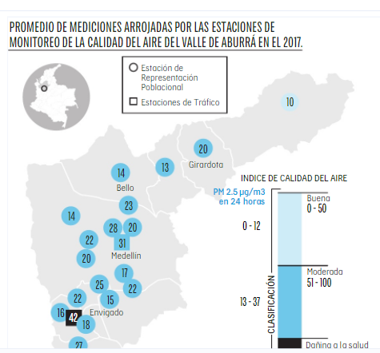

¿Qué se está haciendo y qué falta por hacer?
Evitar que las cifras de monitoreo del aire de Medellín continúen su tendencia al alza es el objetivo del Pigeca. Las estadísticas de la Amva contemplan que de no tomar cartas en el asunto de la contaminación, el valle de aburrá viviría en una constante alerta roja, es decir, en niveles superiores a 55 microgramos por metro cúbico desde el 2026, llegando a alcanzar al 2030 una concentración de 69 al año en el territorio. Un nivel dañino para la salud y contrario a la meta de 23 microgramos al año con el Pigeca.

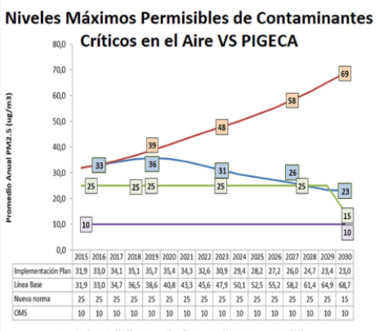

‘Múevete’ es una de las acciones con el que la Amva busca que la ciudadanía se movilice más usando el transporte público y la bicicleta, para que se desestime el uso innecesario de vehículos particulares mediante la construcción de 120 kilómetros de ‘Ciclocaminabilidad’ y la ampliación del número de estaciones del sistema de bicicletas, Encicla, de 53 a 150 por el valle de Aburrá.
Asimismo, se han sembrado más de 200.000 árboles del millón que las autoridades de los municipios y la Amva se propusieron para antes de 2019. Con esto se busca disminuir el impacto de la contaminación y ayudar a reducir el déficit de árboles urbanos.
Es un gran bache que este documento tan importante para los habitantes de los 10 municipios el que dé lugar a cierta permisividad aún para la industria
Por el lado de los controles a emisores de contaminación la autoridad ambiental realizó 730 actuaciones en fuentes fijas, decretando 21 medidas preventivas, 35 requerimientos para determinar cumplimiento, y otorgando 32 permisos de emisiones.
Daniel Suárez, vocero del colectivo Ciudadanos por el Aire cuestionó que, según él, el Pigeca sea permisivo con la industria: “Es un gran bache que este documento tan importante para los habitantes de los 10 municipios el que dé lugar a cierta permisividad aún para la industria”.
En el tema de fuentes móviles, hasta el 15 de diciembre, se realizaron 82.904 pruebas a fuentes móviles, de las cuales 15.519 de combustible Diésel han sido rechazadas, al igual que 7.137 de motos y 13.364 de automóviles. Es decir, 36.020 pruebas de emisiones rechazadas, esto es casi el 44 por ciento, lo que preocupa a las autoridades.

En este tema el factor de la calidad de los combustibles continúa siendo uno de los puntos a tener en cuenta en el estado del aire del valle de Aburrá. Hoy se mantienen en 50 partes por millón (ppm) de azufre en el Diesel y 300 ppm en la gasolina, aunque el ideal sería que se bajaran a menos 15 ppm como en los casos de Santiago de Chile que afronta una situación similar a la de la capital de los antioqueños. Precisamente el secretario de Medioambiente de Medellín, Sergio Orozco, recordó que es responsabilidad del Gobierno Nacional el trabajar en tema: “Se ha avanzado con la Procuraduría y Ecopetrol. Seguimos a la espera pues no podemos seguir trabajando sin una mejora en la calidad de los combustibles”, acotó.
El PM 2.5 y sus efectos en la salud
En los últimos días las mañanas del valle de Aburrá se han cubierto por una capa de contaminantes atrapados en la atmósfera llamada Smog fotoquímico. La Subdirección Ambiental del Amva, explica esto como un proceso que se genera por la estabilidad atmosférica y los días soleados.
Hacia el mediodía esta capa se diluye por acción de la inestabilidad generada por los vientos y el sol en el ambiente sin representar impactos críticos en la calidad del aire y las estaciones de medición. Es cuando se da la liberación de contaminantes que se genera por la radiación del sol.
Puntualmente, el PM 2.5 es un contaminante altamente dañino que se compone de partículas como sulfatos, nitratos, hollín y elementos del ambiente que penetran profundamente en los pulmones y sistema cardiovascular, representando un alto riesgo para la salud. Su tamaño es de 2.5 micrómetros, es decir, podría calcularse aproximadamente como 24 veces menor que el grosor de un cabello humano.

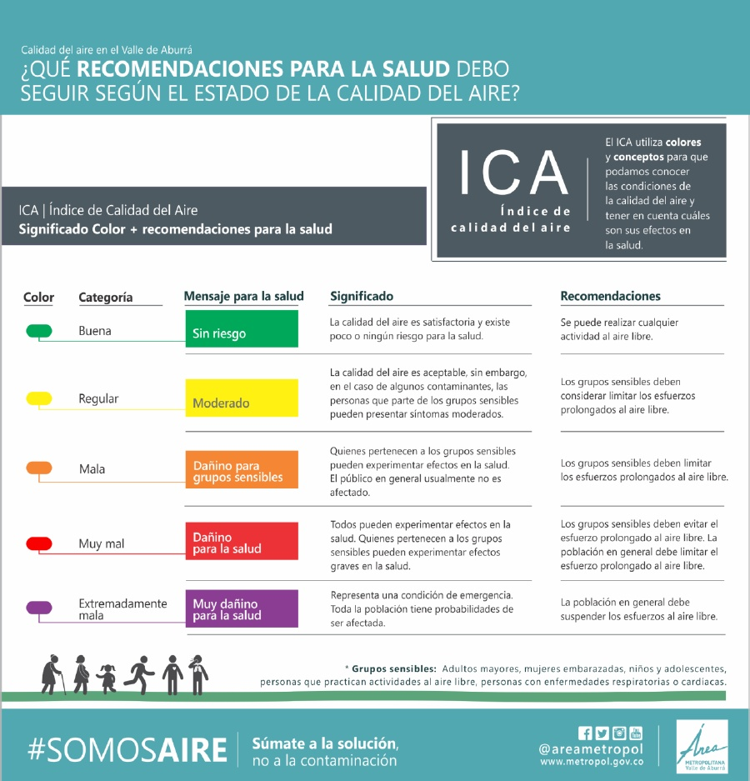

Para Juan Gabriel Piñeros, médico y profesor asociado de la Facultad Nacional de Salud Pública de la Universidad de Antioquia, no hay duda de que existe un riesgo para la salud por el aire que se respira en el valle de Aburrá y que debe ser atendido y estudiado con el fin de que las normas sobre el tema sean basadas solo sobre conceptos médicos.
En el valle de Aburrá, 9,2 por ciento de las muertes naturales se relacionan con la contaminación del aire, según datos del Amva. De la misma forma, la OMS calcula que el PM 2.5, es la quinta causa de muerte en el mundo con un 8 por ciento que equivale a más 4.2 decesos al año y 103.1 millones de enfermedades en el mismo periodo de tiempo.
“La mayoría de personas piensan que la muerte por la calidad del aire es ocasionada por enfermedad respiratorias, pero la verdadera mortalidad se asocia a enfermedades cerebro cardiovasculares”, añade Piñeros.
La mayoría de personas piensan que la muerte por la calidad del aire es ocasionada por enfermedades respiratorias, pero la verdadera mortalidad se asocia a enfermedades cerebro cardiovascular
Los efectos inmediatos varían por irritación de los ojos y las vías respiratorias, mucosidad, tos y en casos extremos infartos por la exposición a altos niveles de contaminantes.
A largo plazo los impactos a la salud pueden asociarse en cáncer de pulmón, tráquea, vías respiratorias y vías urinarias, así como la aparición de infecciones agudas, problemas cerebro cardiovasculares y el desarrollo de otras enfermedades como la diabetes.

Tomado de: http://www.eltiempo.com/colombia/medellin/valle-de-aburra-trabaja-en-acciones-por-el-aire-164222

